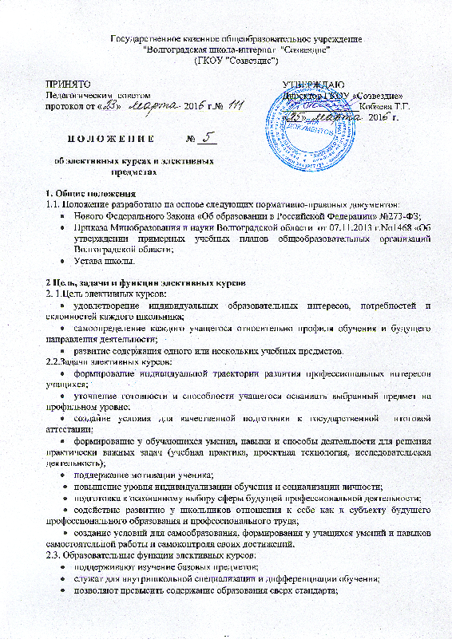
- формируют у учащихся способы организации учебной деятельности;
- способствуют формированию коммуникативной и социальной
компетентностей;
- ориентируют учащихся в выборе профессиональной карьеры;
- создают условия для общекультурного развития.
2.4. Элективные курсы отличаются разнообразием, мобильностью,
гибкостью, краткосрочностью и чередованием.

3. Содержание курсов
Программы курсов по выбору выходят за рамки традиционных учебных предметов, включают углубление отдельных тем, модульные курсы и обеспечивают повышенный уровень изучения того или иного учебного предмета. Они знакомят обучающихся с комплексными проблемами и задачами, требующими синтеза знаний по ряду предметов, и методами их разработки в различных профессиональных сферах, способствуют
профессиональной ориентации, осознанию возможностей и способов
реализации жизненных планов.

4. Организация работы элективных курсов
4.1. Формы обучения на элективных курсах могут быть как традиционными, так и ориентированными на инновационные педагогические технологии
(коммуникативная, групповая, проектно-исследовательская и т. д.).
4.2. Программное обеспечение элективных курсов.
Преподавание элективных курсов обеспечивается программами, прошедшими экспертизу на региональном и федеральном уровнях. В случае отсутствия программ по профилям, которые были заявлены обучающимися, преподавание ведется по программам, разработанным учителями школы и рассмотренным методическим советом на начальном этапе работы, утвержденным директором школы.
Программа элективного курса должна удовлетворять следующим условиям:
- учитывать особенности обучающихся, интересующихся профилями школы;
- знакомить с методами научных исследований, применяемых в науках и интересующих обучающихся;
- опираться на школьную программу, но не дублировать ее, а дополнять и способствовать формированию исследовательских умений;
- нацеливать на подготовку к участию в олимпиадах, конкурсах и других творческих мероприятиях;
- уделять внимание формированию таких умений, как конспектирование учебного материала, наблюдение, анализ, обобщение, рефлексия, систематизация.
Программно-методическое обеспечение элективного курса включает в себя:
- программу курса, утвержденную Министерством образования и науки РФ;
- рабочую программу элективного курса учителя, ведущего элективный курс;
- для практикумов: календарно – тематическое планирование.
4.3. Комплектование групп при изучении элективных курсов осуществляется на основании заявлений обучающихся, исходя из их индивидуальных образовательных интересов и потребностей.
4.4. Ведение элективных курсов осуществляется в соответствии с расписанием учебных занятий и осуществляется в урочное время.
4.5. Посещение занятий элективных курсов для обучающихся является обязательным.
4.6. Ведение элективного курса фиксируется в журнале элективных курсов.
4.7. Заполнение журналов при проведении элективных курсов по выбору должно отвечать следующим требованиям:
- в одном журнале могут быть записаны несколько курсов по выбору;
- в журнале фиксируются сведения о прохождении программы, о
посещающих элективные курсы учащихся, об отсутствующих на занятиях;
- журнал элективных курсов является финансовым документом, поэтому при его заполнении необходимо соблюдать правила оформления классного журнала.
4.8.Результаты учебной деятельности учащихся по элективным курсам не оцениваются.

5. Элективные учебные предметы - обязательные для изучения учебные предметы по выбору учащихся, которые реализуются за счет школьного компонента учебного плана.
5.1.Элективные учебные предметы выполняют основные функции:
1) развитие содержания одного из базовых учебных предметов, что
позволяет получать дополнительную подготовку для сдачи единого государственного экзамена;
2) удовлетворение познавательных интересов обучающихся в различных сферах человеческой деятельности.

6. Содержание и организация элективных учебных предметов.
6.1. Элективные учебные предметы в 10 -11 классах вводятся в соответствии с базисным учебным планом для среднего общего образования.
6.2. Тематика и содержание элективных учебных предметов должны отвечать следующим требованиям:
- иметь социальную и личностную значимость, актуальность для подготовки квалифицированных кадров и для личного развития учащихся;
- поддерживать изучение базовых общеобразовательных предметов;
- обладать значительным развивающим потенциалом, способствовать
развитию интеллектуальных, профессиональных навыков и ключевых компетенций.
6.3. Продолжительность элективных учебных предметов составляет от 17до 68 учебных часов.
6.4. Для организации преподавания элективных учебных предметов могут быть использованы программы, изданные в специальных методических изданиях для учителей, а также разрабатываться самими педагогами. Рабочие программы элективных учебных предметов утверждаются директором школы не позднее 31 августа.
6.5. Формы организации элективных учебных предметов могут быть
коллективными и индивидуально-групповыми.

7. Порядок оценивания результативности обучения.
Каждое полугодие проводятся зачетные работы по материалам элективных курсов. Отметки фиксируются в зачетных книжках учащихся 10-11 классов.

8. Вступление в силу, внесение изменений и дополнений в настоящее Положение
8.1. Положение вступает в силу с момента утверждения.
8.2. Внесение поправок и изменений в Положение производится на заседании педагогического совета Школы.
8.3. Положение действительно до принятия новой редакции.

Положение разработала:
заместитель директора по учебной работе И.А. Новокщенова

